«Повар»

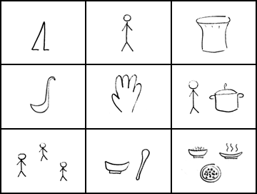

Ходит | повар | в колпаке,
с поварешкою | в руке. | Он готовит
нам | обед: | кашу, суп и винегрет.

